FICHA DE TRABALHO 33

Unidades de volume e de capacidade

NOME: _________________________________________ N.º:______ TURMA: _________ DATA: __________

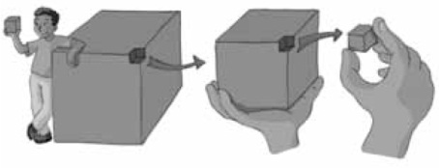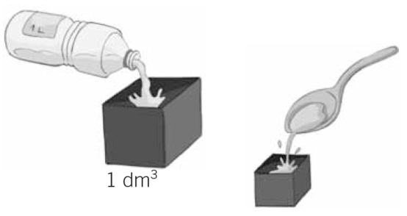
Recorda
Unidades de volume
O metro cúbico é a principal unidade de volume (m³).
Um metro cúbico é igual ao volume de um cubo que tem
1 metro de aresta.
Para transformar uma unidade de volume noutra multiplica-se
ou divide-se por 1000, conforme o esquema seguinte:
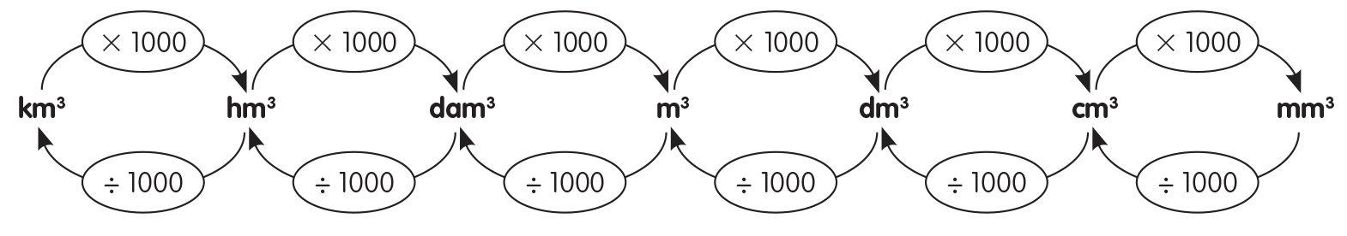
1 hm³ = 1000 dam³ = 1 000 000 m³
1 m³ = 1000 dm³ = 1 000 000 cm³
1 dm³ = 1000 cm³ = 1 000 000 mm³
Unidades de capacidade
Se tomarmos um recipiente com 1 L de água
e enchermos um recipiente de 1 dm³, podemos
observar que a água ocupa exatamente esse espaço.
1 L = 1 dm³
1 mL = 1 cm³
1 m³ = 1000 dm³ = 1000 L
- Completa.
- 950 dm³ = ____________ m³ d) 9,65 cm³ = ____________ mm³
- 3295 mm³ = ____________ cm³ e) 385 cm³ = ____________ mm³
- 5 m³ = ____________ dm³ f) 33,56 cm³ = ____________ dm³
- Expressa, em litros.
- 4 m³ = ____________ L c) 50 dm³ = ____________ L
- 2000 mm³ = ____________ L d) 3,5 kL = ____________ L
- Expressa, em dm³ .
- 55 L = ____________ dm³ d) 0,35 m³ = ____________ dm³
- 35 dL = ____________ dm³ e) 0,25 kL = ____________ dm³
- 10 daL = ____________ dm³ f) 5000 mL = ____________ dm³

